DVC6000检查及调试

- I/P放大器检查
用2.5mm内六角扳手将I/P转换器拆下,去掉图中KEY169,即可看到喷嘴/挡板机构,检查I/P进气口滤网喷嘴有无堵塞是否有杂质附着,喷嘴是否堵塞,必要时通堵;用万用表检查I/P两个引脚间电阻值是否在1.6-1.8千欧之间,重新安装好I/P.
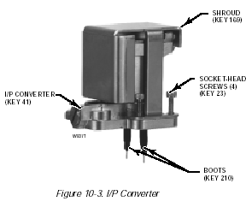
- 调试步骤:
  - 连接
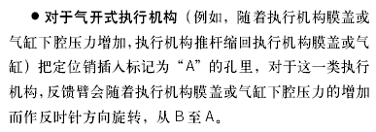
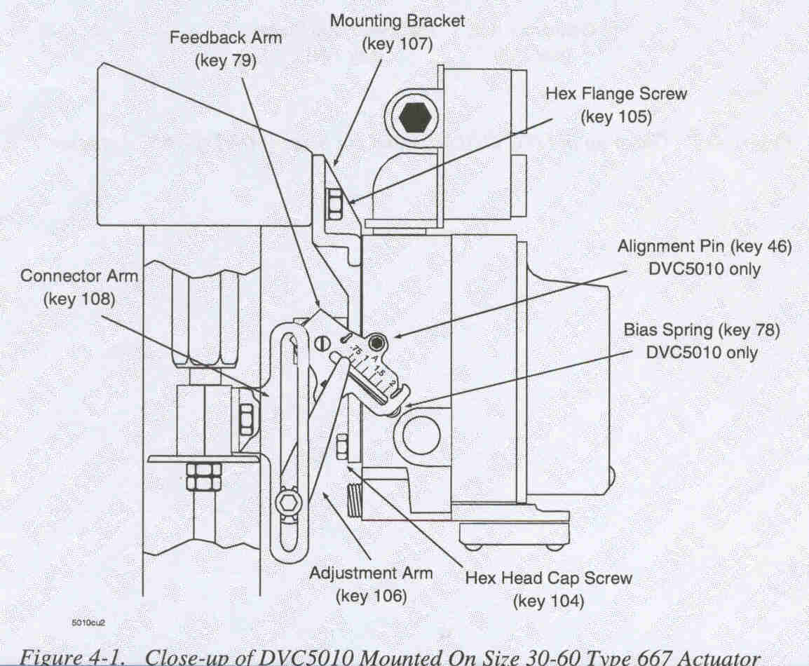
上图为气关式执行机构连接图,定位销插在B口上;对于气开式,则应插在A口上.
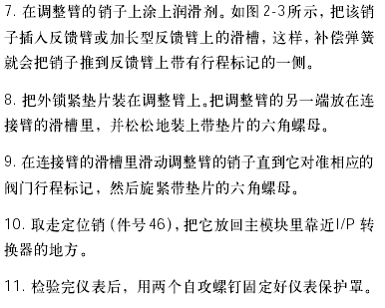
  - 调试
挂接275到DVC上,开机进入Online主菜单
先使用热楗,将仪表设为”Out of Service”状态;
